身近な公園で健康づくり！協力ボランティア団体 申込用紙

≪ ①または②いずれかに○をご記入ください ≫

- すでに公園で健康づくりに関する活動をしている団体 ⇒ 現在の活動について
下記へご記入ください
- 健康づくりメニューを提供したい団体 ⇒ 今後、活動可能な内容について
下記へご記入ください
団体名
代表者氏名
代表者住所
代表者電話番号（日中つながる番号）
代表者FAX番号
代表者メールアドレス
提供可能な
健康づくりメニュー
この事業をどのように知ったか
応募した理由
活動可能な曜日・時間帯・頻度
- すでに公園で活動している団体
現在活動している公園名
- 健康づくりメニューを提供したい団体  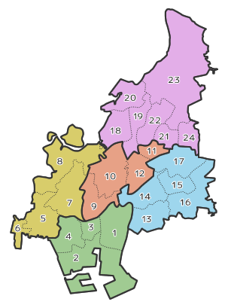  ２４地区のうち、活動可能な地域すべてに○をご記入ください | 南部 | 1 宮本、2 湊町、3 本町、4 海神
 | 西部 | 5 葛飾・西船、6 本中山、7 塚田、8 法典
 | 中部 | 9 夏見、10 高根・金杉、11 高根台、  12 新高根・芝山
 | 東部 | 13 前原、14 二宮・飯山満、15 薬円台、  16 三田習、17 習志野台
 | 北部 | 18 二和、19 三咲、20 八木が谷、21 松が丘、  22 大穴、23 豊富、24 坪井

